КАК ВОСПИТЫВАТЬ ребенка, НЕ НАКАЗЫВАЯ его?

12 ОСНОВНЫХ ПРИНЦИПОВ ВОСПИТАНИЯ ДЕТЕЙ БЕЗ НАКАЗАНИЙ

- Терпение
- Детей надо любить не за то, что они нам дают (чувство уверенности, полноценности и гордости), а любить просто так
- Принимать своего ребенка таким, какой он есть
- Нужно уделять своему чаду достаточное количество внимания
- Признавать личность ребенка
- Воспитание личным примером
- Чем больше давления, тем больше сопротивление
- Наказания подтверждают, что на каждую силу найдется еще большая сила
- Последовательность — помощник в соблюдении правил
- Поддерживать нужное поведение поощрением
- Родитель должен постоянно развиваться, учиться
- Не вестись на провокацию — истерики, упреки, грубость

ЧТО ПОСМОТРЕТЬ

Видеоролик «Ваза»
https://cloud.mail.ru/public/44o3/FyoK6QQuc

Видеоролик «Диалоги»
https://cloud.mail.ru/public/85hi/E5hxwG1vj

Видеоролик «Угол»
https://cloud.mail.ru/public/5GEK/23NNFmrmv

ЧТО ПОЧИТАТЬ

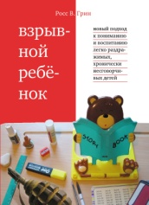 | Грин, Росс В. Взрывной ребенок: новый подход к воспитанию и пониманию легко раздражимых детей. – М., 2008. – 260 с.
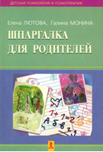 | Лютова Е. К., Монина Г. Б. Шпаргалка для родителей // Eлена Лютова, Галина Монина. – С П б ., 2007. – 135 с.
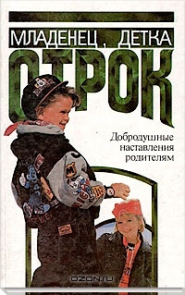 | Младенец, детка, отрок: добродушные наставления родителям. – Ростов-на-Дону, 1995. – 571 с.
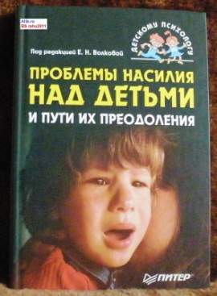 | Проблемы насилия над детьми и пути их преодоления // под ред. Е. Н. Волкова. – СПб., 2008. – 240 с.
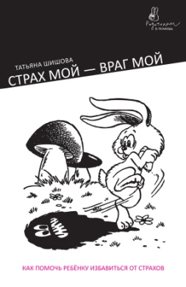 | Шишова Т. Л. Страх мой – враг мой: как помочь ребенку избавиться от страхов // Татьяна Шишова. – М., 2012. – 142 с.

